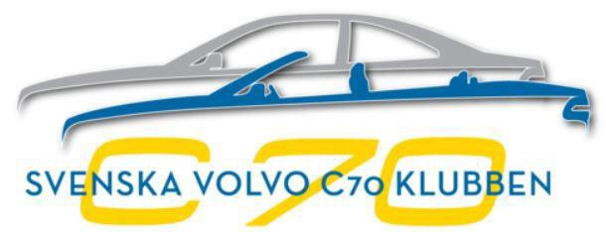

Möteskalender 2023
- Status 18 juni 2023

JULI
9 juli Externt: Volvoträff Nostalgi cafét Tryde
Johan har info: kassor@svenskavolvoc70klubben.se
13 juli Region Väst: Fjordträffen Uddevalla med tema Volvo C70
Info/anmälan till Patrik: itansvarig1@svenskavolvoc70klubben.se
15 juli Region Öst: Vadstena med omnejd
Info/anmälan till Bo Palmér: Se FB för medlemmar
22 juli Region Öst: Södra Östergötland/Norra Småland
Info/anmälan till Bobben: ost@svenskavolvoc70klubben.se
29 juli Region Väst: Växjö med omnejd
Info/anmälan till Patrik: itansvarig1@svenskavolvoc70klubben.se

AUGUSTI
10 augusti Externt: Månadsträff Billesholm, tema Volvo (kl. 16.00-21.00)
Info: Ingen anmälan, Söderåsens Wärdshus, Risekatslösavägen 9, Billesholm
18–20 augusti Externt: VROM
Info/anmälan till Jan (Bosse supportar): vast@svenskavolvoc70klubben.se
19–20 augusti Externt: Vallåkraträffen
Info/anmälan till Johan (Micke supportar): kassor@svenskavolvoc70klubben.se

SEPTEMBER
7 september Region Öst: Motorträff svenska bilar, Flygvapenmuseum
Info/anmälan till Bobben: ost@svenskavolvoc70klubben.se
16 september Region Väst: Retrovägen
Info/anmälan till Jan (Maria supportar): vast@svenskavolvoc70klubben.se

OKTOBER
7 oktober Externt: SVIS Bakluckeloppis, Köping
Johan har info: kassor@svenskavolvoc70klubben.se

1

